國立苗栗高商111學年度第一學期

職涯探索

職訓局新型態
職涯探索知能活動
活動手冊

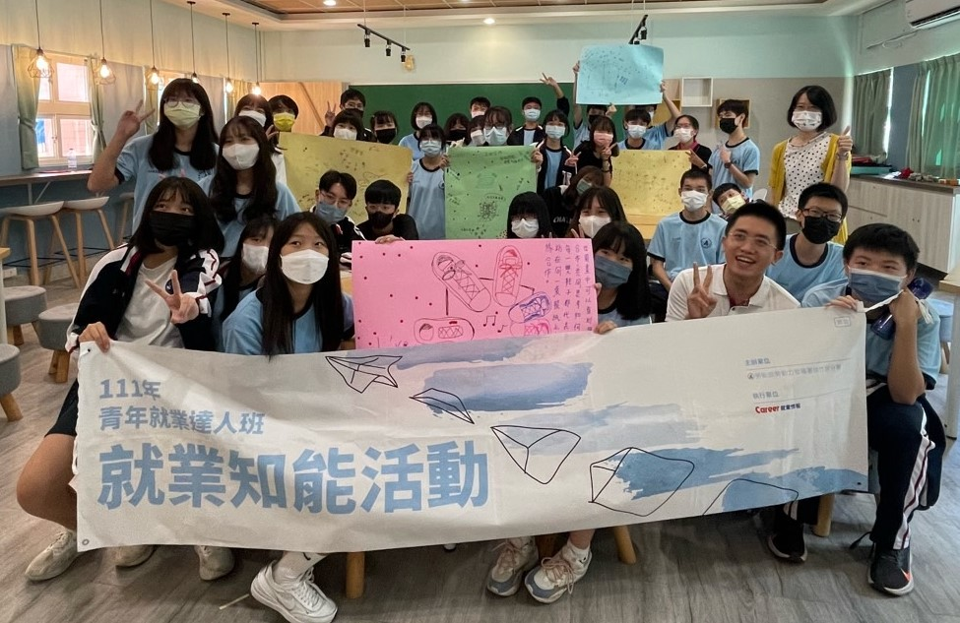

◎時間：111年10月12日(星期六) 9：00 ~ 12：00
◎地點：立人樓二樓互動協作教室

國立苗栗高級商業職業學校111學年度第一學期
職訓局 新型態職涯探索知能活動
◎時間：111年10月12日(星期三) 9：00 ~ 12：00
◎地點：互動協作教室
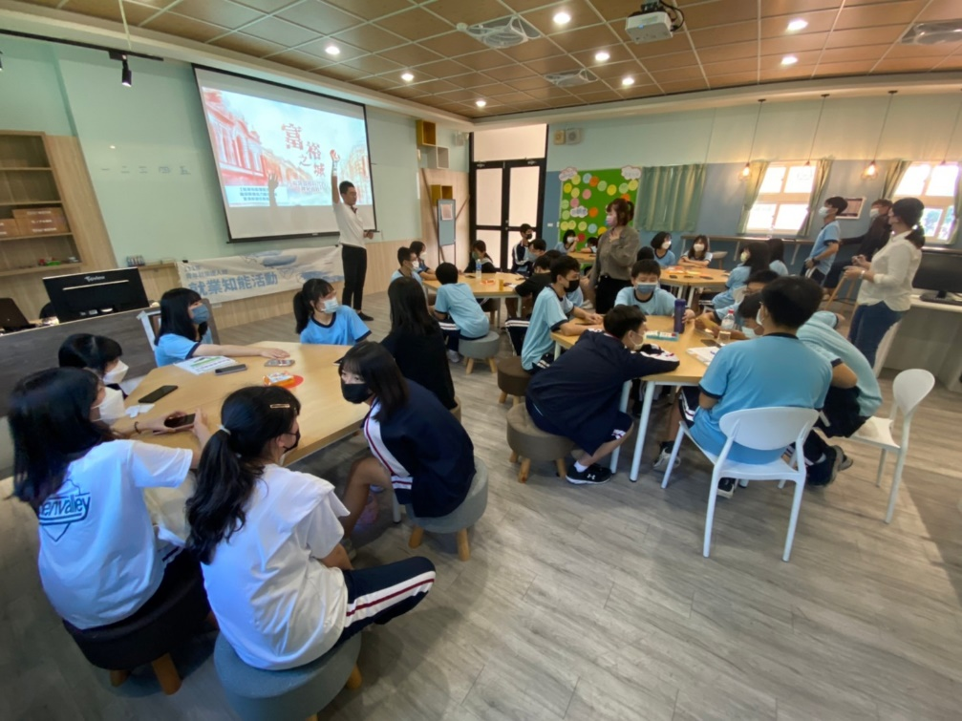
講師分享富裕之路活動
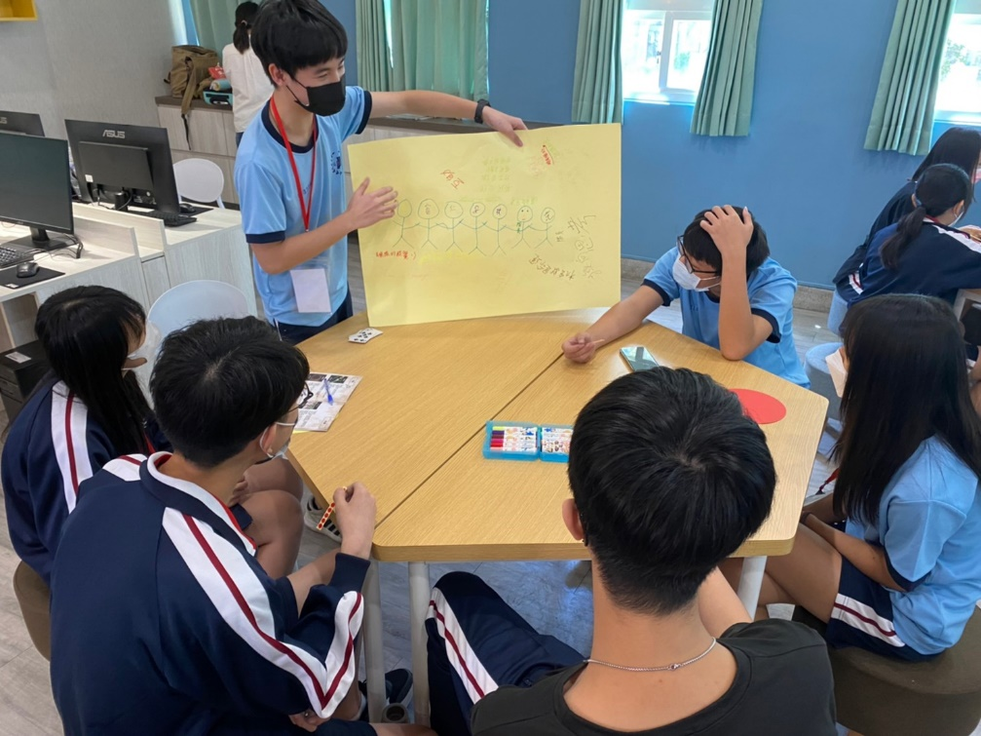
同學分組討論
國立苗栗高級商業職業學校111學年度第一學期
職訓局 新型態職涯探索知能活動
◎時間：111年10月12日(星期三) 9：00 ~ 12：00
◎地點：互動協作教室
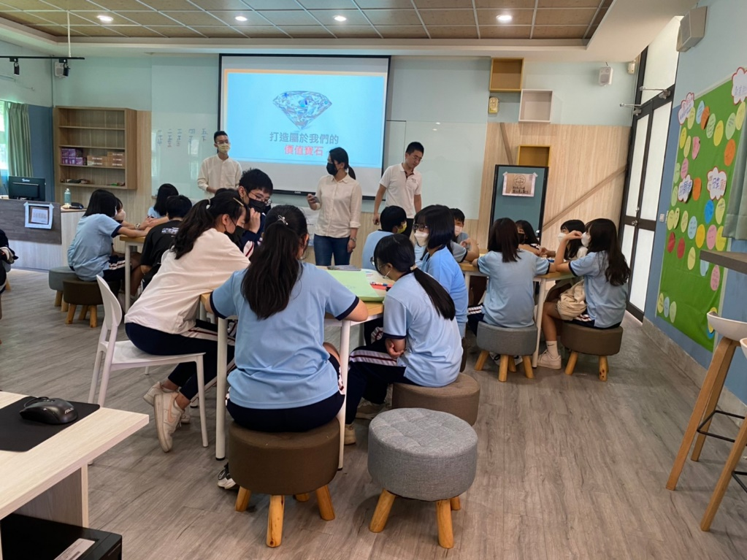
講師說明打造屬於我們的價值寶石活動
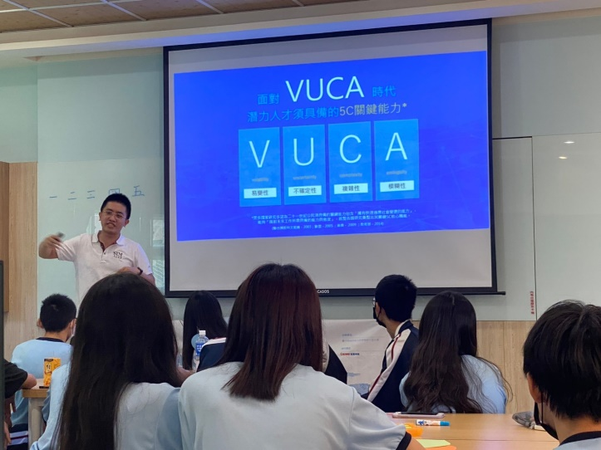
講師介紹VUCA

